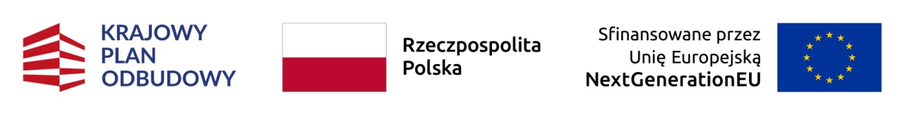

Sosnowiec, dnia 10.03.2025 r.

Zainteresowani Wykonawcy

PKM/ZS/ZZ/ 862 /2025

dotyczy: postępowania przetargowego pod nazwą „Czyste niebo nad Zagłębiem – Zakup autobusów elektrycznych wraz z infrastrukturą do ładowania – Etap II ”, nr sprawy: U/PN/2025/02/1

Zamawiający, wypełniając obowiązek wynikający z art. 222 ust. 4 ustawy z dnia 11.09.2019r. Prawo zamówień publicznych (tekst jednolity: Dz. U. z 2024 r., poz. 1320) informuje: kwota jaką zamierza przeznaczyć na sfinansowanie przedmiotowego

zamówienia wynosi: 27 490 500,00 zł brutto, w tym:

- na jeden autobus miejski, niskopodłogowy, z napędem elektrycznym o długości całkowitej, zawierającej się w przedziale od 17,5 metra do 18,75 metra: 4 200 000,00 zł netto, co stanowi wartość brutto: 5 166 000,00 zł,

- na jedną mobilną ładowarkę przewodową, dwustanowiskową o mocy większej lub równej 80 kW: 300 000,00 zł netto, co stanowi wartość brutto: 369 000,00 zł,

- na jedną ładowarkę przewodową, dwustanowiskową o mocy większej lub równej 150 kW: 450 000,00 zł netto, co stanowi wartość brutto: 553 500,00 zł.